... .

SI\NJUAN
....
m LAGOS
a 1 10".1 ·:01'

;,....-
(>..

MINUTA IV DE TRABAJO DE LA COMISIÓN EDILICIA ESPECIAL DEL DEPORTE DEL H. AYUNTAMIENTO CONSTITUCIONAL DE SAN JUAN DE LOS LAGOS, JALISCO.

En la ciudad de San Juan de los Lagos, Jalisco. Siendo las 4:20 PM del día 09 del mes de abril del 2019, reunidos en EL SALON DE SESIONES del palacio municipal de este
H. Ayuntamiento de San Juan de los Lagos, Jalisco , ubicado en la planta alta de Presidencia Municipal, en la calle Simón Hernández número 1 (uno), Colonia Centro de ésta Ciudad, en mi carácter de Presidente de la Comisión Edilicia del deporte del H. Ayuntamiento Constitucional de San Juan de los Lagos, Jalisco ; conforme al articulo 8 punto 1 fracción 11 inciso e y el artículo 25 de la Ley de Transparencia y Acceso a la Información Pública del Estado de Jalisco y sus Municipios , y en los términos del artículo 49 fracción 11 y IV de la Ley de Gobierno y Administración Pública Municipal del Estado de Jalisco y sus Municipios; donde se les pide a los integrantes asistir puntualmente y permanecer en las sesiones de la comisión y de sus actividades , a través de la forma y mecanismos que establezcan los ordenamientos municipales y , con el objeto de revisar la correspondencia de la presente Comisión desarrollándose bajo !o siguiente :

ORDEN DEL DÍA.

l. Lista de asistencia y declaratoria del Quórum Legal.

11. Lectura Y Aprobación del Orden del Día.

111. Asuntos varios .

IV. Clausura de la sesión .

DESAHOGO.

l. LISTA DE ASISTENCIA Y DECLARATORIA DEL QUÓRUM LEGAL

C. Luis Humberto Cruz García Regidor y Presidente de la comisión .... presente C. Eduardo Saúl García Padilla Regidor ... ......... ... ...... ....................presente
C. Juan Ramírez Tostado Director de deporte ... .......... .............. ....presente

C. Juan Manuel Lozano Pérez Promotor de deportes ... ...... .............presente C. Pedro Carreras Sánchez Vocal. .. ..................... ... ...................presente
C. Marcelo Martin Padilla Vocal. .. ......... ......... ............... ... ...... .....ausente

- José de Jesús Martin Campos Vocal. ..... ......... ...... ... ...... ... ..... .ausente

C. J. Gustavo Aguilera Aguirre Vocal. .. ...... .................. ... ... ...... ... .ausente

C. Ismael De Anda Campos Vocal. .. ... ...... ... ............... ............... .presente

C. Rubén Enríquez muñoz... ..... .... .. . ......... ... ......... ..... . ...... .........presente

C. Saira Cecilia López Sánchez ............ ...... ...... ...... ... ............... presente

11. Lectura Y Aprobación del Orden del Día.

Se aprueba por unanimidad de los presentes la orden del día y se procede a seguir con el siguiente punto.

J 1 '. ti

111. Asuntos varios.

En voz del regidor Luis Humberto Cruz García pide a los miembros del consejo dar de baja a dos de los miembros del consejo ya que estos no se han presentado en las últimas tres juntas sin justificación alguna y así mismo pide que se integren al consejo el C. Rubén Enrique Muñoz y la C. Saira Cecilia López Sánchez y por unanimidad de aprueban ambas cosas.

Por parte del C. Pedro Carreras Sánchez y C. Rubén Enrique Muñoz nos presentan la convocatoria de escuela futuras basquetbolistas San Juan, así mismo nos presentan las peticiones para el torneo relámpago mismo a realizarse el próximo 1* de mayo a las 9:00AM solicitando 4 canastas
móviles, trofeos a los tres primero lugares en dos categorías y la posibilidad de

asistencia del regidor y el alcalde municipal.

Se les hace la invitación para participar en algún contingente deportivo para el próximo desfile inaugural para las fiestas de mayo a realizarse el viernes 16.

Por festividades de mayo se trataron asuntos varios como la carrera de atletismo a celebrarse el 5 de mayo, el torneo regional femenil de fut bol, las eliminatorias para la copa Jalisco y tentativa mente realizar una carrera de meseros en la plaza principal.

En voz del C. Ismael de Anda Campos pide darle prioridad a la cancha Benito Juárez ya que hay se están realizando los juegos de fut bol que se llevaban a cabo en el campo R. Márquez y que se cambiaron por estar en habilitación .

También se hizo la observación que en el parque llamado vaso de la presa transitan motos de un lado a otro a alta velocidad y no se ha podido usar al 100 por ciento por la presencia de los soldados .

IV. CLAUSURA DE LA SESION.

No existiendo ningún otro tema a tratar se da por clausurada la reunión de trabajo siendo las 5:00 pm del día de hoy firmando lo que en ella intervinieron quisieron y supieron hacerlo por y ante el presidente de la Comisión Edilicia Especial de este H. Ayuntamiento .

ATENTAMENTE :

SAN JUAN DE LOS LAGOS JALISCO 09 de ABRIL DEL 2019

AÑO 2018 CENTENARIO DE LA CREACION DEL MUNICIPIO DE PUERTO VALLARTA Y DEL XXX ANIVERSARIO DEL NUEVO HOSPITAL CIVIL DE GUADALAJARA

  - 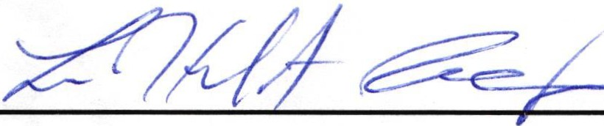Luis Humberto Cruz García Regidor y Presidente de la comisión

    - 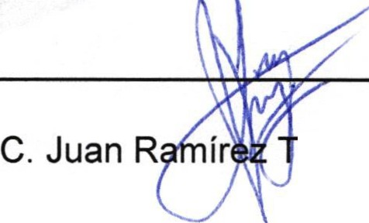Eduardo Saúl García Padilla "Regidor .

ostado Director de deporte

      - 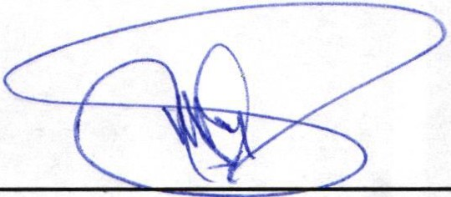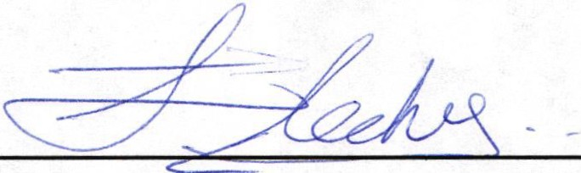Juan Manuel Lozano Pérez Promotor de deportes

        - 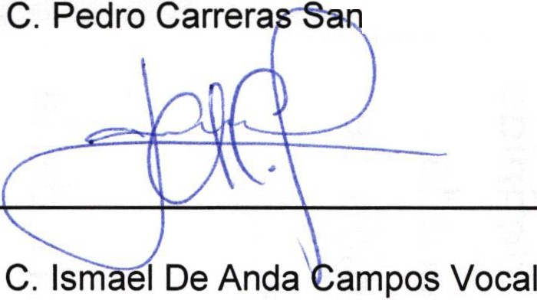chez Vocal

C. Rubén Enríquez Muñoz

